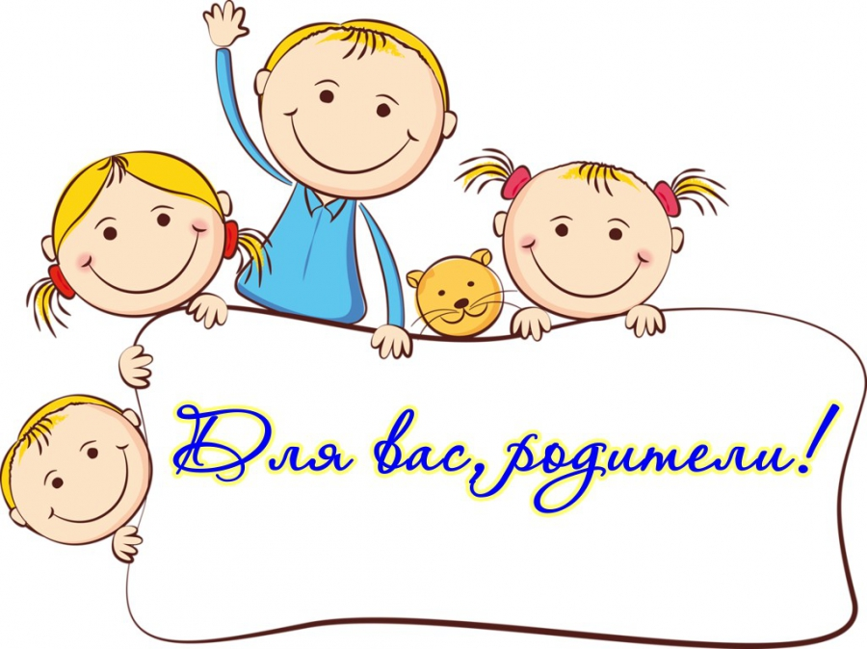
ИНФОРМАЦИЯ
о приеме детей в 1-е классы на 2021-2022 учебный год

Уважаемые родители будущих первоклассников!
В 1 класс МАОУ СОШ № 104 филиал,
по адресу: г. Челябинск, ул. Дальневосточная, 2
т. 791-12-83
e-mail: mou-009@mail.ru
Принимаются дети, достигшие к 1 сентября 2021 г. 6 лет и 6 месяцев.
Прием заявлений для зачисления Вашего ребенка в 1 класс осуществляется
с 01.04.2021 г. по 30.08.2021 г.

В 2021-2022 учебном году школа планирует открыть
2 первых класса. План набора – 50 человек.
Обучение осуществляется по программе «Перспектива».

В ПЕРВЫЙ КЛАСС ПО НОВЫМ ПРАВИЛАМ!
В 2021 году прием детей в первый класс пройдет по новым правилам (Приказ Министерства просвещения Российской Федерации от 02 сентября 2020 года № 458 «Об утверждении Порядка приема граждан на обучение по образовательным программам начального общего, основного общего и среднего общего образования» (вступил в силу 22.09.2020)
П. 9 Во внеочередном порядке предоставляются места в общеобразовательных организациях, имеющих интернат:
- детям, указанным в пункте 5 статьи 44 Закона Российской Федерации от 17 января 1992 г. N 2202-1 "О прокуратуре Российской Федерации»
- детям, указанным в пункте 3 статьи 19 Закона Российской Федерации от 26 июня 1992 г. N 3132-1 "О статусе судей в Российской Федерации»
- детям, указанным в части 25 статьи 35 Федерального закона от 28 декабря 2010 г. N 403-ФЗ "О Следственном комитете Российской Федерации"

П. 10 В первоочередном порядке предоставляются места в государственных и муниципальных общеобразовательных организациях детям, указанным в абзаце втором части 6 статьи 19 Федерального закона от 27 мая 1998 г. N 76-ФЗ "О статусе военнослужащих", по месту жительства их семей.
П. 12 В первоочередном порядке также предоставляются места в общеобразовательных организациях по месту жительства независимо от формы собственности детям, указанным в части 6 статьи 46 Федерального закона от 7 февраля 2011 г. N 3-ФЗ "О полиции", детям сотрудников органов внутренних дел, не являющихся сотрудниками полиции, и детям, указанным в части 14 статьи 3 Федерального закона от 30 декабря 2012 г. N 283-ФЗ "О социальных гарантиях сотрудникам некоторых федеральных органов исполнительной власти и внесении изменений в законодательные акты Российской Федерации" (Статья 1, часть 14 статьи 3 (органы уголовно-исполнительной системы, федеральной противопожарной службы Государственной противопожарной службы, таможенные органы РФ)
Проживающие в одной семье и имеющие общее место жительства дети имеют право преимущественного приема на обучение по образовательным программам начального общего образования в государственные образовательные организации субъектов Российской Федерации и муниципальные образовательные организации, в которых обучаются их братья и (или) сестры.

Прием заявлений о приеме на обучение в первый класс для детей, указанных в пунктах 9, 10 и 12 Порядка, а также проживающих на закрепленной территории, начинается 1 апреля текущего года и завершается 30 июня текущего года.

Для детей, не проживающих на закрепленной территории, прием заявлений о приеме на обучение в первый класс начинается 6 июля текущего года до момента заполнения свободных мест, но не позднее 5 сентября текущего года.
П. 23. Заявление о приеме на обучение и документы для приема на обучение, указанные в пункте 26 Порядка, подаются одним из следующих способов:
- лично в общеобразовательную организацию;
- через операторов почтовой связи общего пользования заказным письмом с уведомлением о вручении;
- в электронной форме (документ на бумажном носителе, преобразованный в электронную форму путем сканирования или фотографирования с обеспечением машиночитаемого распознавания его реквизитов) посредством электронной почты общеобразовательной организации или электронной информационной системы общеобразовательной организации, в том числе с использованием функционала официального сайта общеобразовательной организации в сети Интернет или иным способом с использованием сети Интернет;
- с использованием функционала (сервисов) региональных порталов государственных и муниципальных услуг, являющихся государственными информационными системами субъектов Российской Федерации, созданными органами государственной власти субъектов Российской Федерации (при наличии).
П. 26. Для приема родитель(и) (законный(ые) представитель(и) ребенка или поступающий представляют следующие документы:
- копию документа, удостоверяющего личность родителя (законного представителя) ребенка или поступающего;
- копию свидетельства о рождении ребенка или документа, подтверждающего родство заявителя;
- копию документа, подтверждающего установление опеки или попечительства (при необходимости);
- копию документа о регистрации ребенка или поступающего по месту жительства или по месту пребывания на закрепленной территории или справку о приеме документов для оформления регистрации по месту жительства (в случае приема на обучение ребенка или поступающего, проживающего на закрепленной территории, или в случае использования права преимущественного приема на обучение по образовательным программам начального общего образования);
- справку с места работы родителя(ей) (законного(ых) представителя(ей) ребенка (при наличии права внеочередного или первоочередного приема на обучение);
- копию заключения психолого-медико-педагогической комиссии (при наличии).
Внимание!!!
Если ребенку 6 или 8 лет:
разрешение из управления образования города/района (если на 1 сентября ребенку будет меньше 6,5 лет или старше 8 лет, управление образования попросит у вас справку из поликлиники, что ребенок здоров), в школу сдается оригинал.
(Приказ Комитета по делам образования города Челябинска №116-у «О приеме в 1 класс образовательных организаций города Челябинска детей, не достигших возраста6 лет и 6 месяцев, и детей старше 8 лет на 1 сентября текущего года», от 01.02.2021 г.)

